**Java Web开发**

**实验一**

**作业报告**

|  |  |
| --- | --- |
| 学 院 | 计算机 |
| 所在系 班 级 | 2017软件工程系15班 |
| 学 号 姓 名 | 卢业佳 |
| 指 导 教 师 | 郭晓燕 |
| 完 成 时 间 | 2019年3月 |

# 实验题目

请分别用注释法和文件配置法（web.xml）来完成对HelloServlet文件的发布。

注释法访问的地址是 <http://127.0.0.1:8080/项目工程名/test2/hello.view>（请注意要根据题目要求修改代码中的注释内容）

文件配置法的地址是<http://127.0.0.1:8080/项目工程名/test2/hello.do>

# 分析与设计

先创建一个test的servlet。根据图片代码输入代码。再根据注释法和文件配置法完成不同的操作。

# 关键源码（部分）

**public** **void** doGet(HttpServletRequest request, HttpServletResponse response) **throws** ServletException, IOException {

response.setContentType("text/html;charset=GB2312");

PrintWriter out = response.getWriter();

out.println("<html>");

out.println(" <body>");

out.println("<h2>您好，各位软件工程专业的同学。<br><br>Hello,you are welcome!</h2>");

out.println(" </body>");

out.println("</html>");

out.close();

# 运行效果图

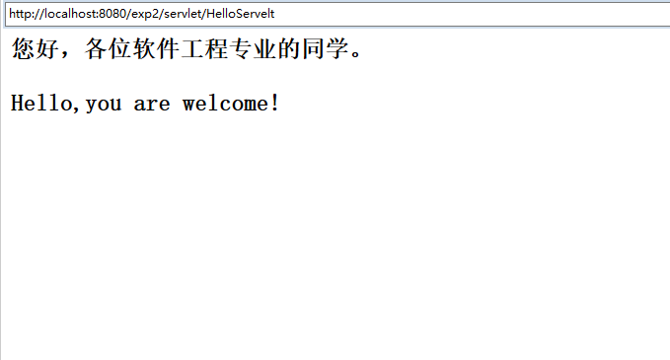

# 收获与问题

# 实验题目

* 1. 图中第25行是何意思？
  2. 编写好之后请用如下两个地址来分别访问该文件：

http://127.0.0.1:8080/项目工程名/test2/welcome?user=‘李华’

http://127.0.0.1:8080/项目工程名/test2/welcome?user=‘Lihua’

记录下浏览器的显示内容，并分析其原因。

# 分析与设计

1. **关键源码（部分）**

**public** **void** doGet(HttpServletRequest request, HttpServletResponse response) **throws** ServletException, IOException {

String user = request.getParameter("user");

String welcomeInfo = "Welcome You"+user+"同学";

response.setContentType("text/html,charset=UTF-8");

PrintWriter out = response.getWriter();

out.println("<HTML>");

out.println(" <HEAD><TITLE>欢迎界面</TITLE></HEAD>");

out.println(" <BODY>");

out.println(welcomeInfo);

out.println(" </BODY>");

out.println("</HTML>");

out.flush();

out.close();

}

# 四、运行效果图

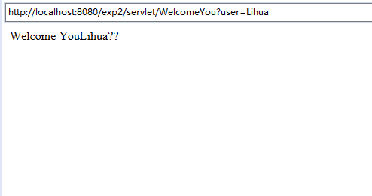

# 五、收获与问题

# 实验题目

1. 请编写程序，完成以下功能：
2. 一个邮箱注册表单register.html文件，具体见图。

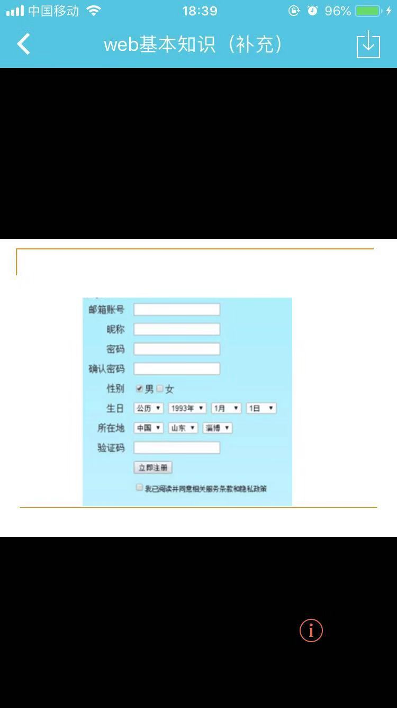

1. 自行编写两个html文件，一个success.jsp成功页面，一个fail.jsp失败页面。
2. 点击注册按钮后，跳转到成功页面success.jsp。
3. 尝试：能否在成功页面显示该用户的昵称，邮箱名称？比如“开心，恭喜你！你的happyToday@163.com”
4. 注意注册页面的表单应当提交什么请求方式

如果下一步，我还希望能把失败页面加上去，怎么办

# 分析与设计

先创建一个html程序，实现题目中图片上的功能。再创建一个名为success的jsp程序，实现注册成功的功能，并在点击立即注册后跳转到success.jsp并输出注册的信息。

1. **关键源码（部分）**

<body>

<h1>会员注册</h1>

<form method=*'post'* action=*'Gossipregister.do'*>

<table bgcolor=*#cccccc*>

<tr>

<td>邮件位址：</td>

<td><input type=*'text'* name=*'email'* size=*'25'* maxlength=*'100'*>

</td>

</tr>

<tr>

<td>名称（最大16字符）：</td>

<td><input type=*'text'* name=*'username'* size=*'25'*

maxlength=*'16'*>

</td>

</tr>

<tr>

<td>密码（6到16字符）：</td>

<%@page pageEncoding=*"utf-8"* %>

<html>

<head>

<meta http-equiv=*"Content-Type"* content=*"text/html; charset=UTF-8"*>

<title>登录失败</title>

</head>

<body><font size=*8* color=*red* >

<a href=*"login.jsp"*>用户名或密码错误，登录失败</a>

</font></body>

</html>

# 运行效果图

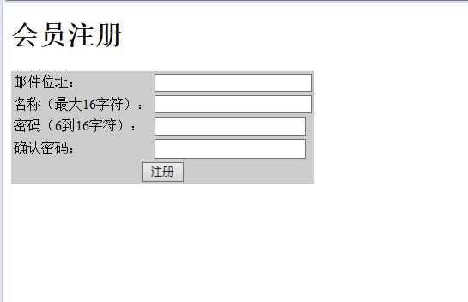

# 五、收获与问题